EL SUSCRITO RECTOR DE LA INSTITUCION EDUCATIVA INDIGENA TECNICA AGROAMBIENTAL BILINGÜE AWA “IETABA” EN USO DE SUS FACULTADES LEGALES QUE LE OTORGA LA LEY

CERTIFICA

Que el estudiante YEFERSON DAVID CANTICUS GUANGA identificado con C.C No: 1.087.185.389 expedida en Tumaco, cumplió satisfactoriamente las 80 horas de servicio social estudiantil obligatorio que hace parte integral de los tejidos de aprendizaje y del Proyecto Educativo Comunitario PEC, por lo anterior es requisito indispensable para la obtención del título de bachiller, de conformidad con lo dispuesto en el artículo 11 del decreto 1860 de 1994, en armonía con el artículo 88 de la ley 115 de 1994.

Para constancia se firma a los 22 días del mes de octubre del año 2026.

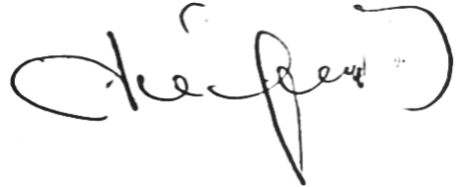

_______________________
JOSE MIGUEL BISBICUS
Rector IETABA

